Муниципальное бюджетное дошкольное образовательное учреждение «Центр развития ребенка – детский сад №3»

«Оптимизация индивидуальной коррекционной
образовательной деятельности учителя-логопеда ДОУ »
Барулина Н.В., учитель-логопед

Биробиджан 2023
Лексический запас дошкольников последнего десятилетия имеет стойкую тенденцию к сокращению и замене слов русского языка жаргонизмами и иностранными словами. Родители стали мало разговаривать с детьми и реже тратить время на объяснения каких-либо понятий.
Четырехчасовой рабочий график учителя-логопеда рассчитан только на индивидуальную и фронтальную НОД. Вместе с тем, ежегодно увеличивается объем документации учителя-логопеда, предъявляются всё новые требования к активности педагога вне рабочего времени (конкурсы, вебинары, работа с сайтом), к использованию информационных технологий (создание занятий-презентаций, интерактивных игр и т.п.). Всё это требует немалой затраты времени учителя-логопеда. Как объять необъятное? Напрашивается один ответ: нужно оптимизировать процесс работы.
В логопедической группе коррекционная деятельность учителя-логопеда строится с опорой на лексические темы. Лексико-грамматические НОД проводятся фронтально, а на индивидуальных занятиях логопед закрепляет пройденный материал и задаёт лексико-грамматические упражнения на дом. В логопункте ДОУ приоритетное внимание уделяется работе над звукопроизношением, лексико-грамматическая НОД не проводится. Но определенные проблемы, связанные, прежде всего с недостатком времени и бедностью детского словаря, чувствуются и в логогруппе и в логопункте.
Идея объединения лексических тем с работой над звукопроизношением воплотилась два года назад в виде лексико-тематической таблицы.
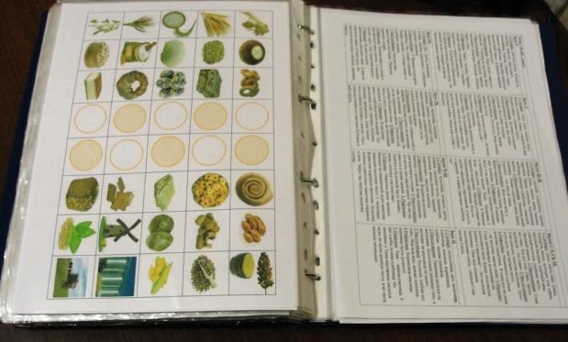
За два года таблица опробована, усовершенствована иллюстрациями и дополнена экраном звукопроизношения, а также авторскими тематическими артикуляционными дорожками, рамками для выделения объекта, мелкими фишками (камешки, пробки, геометрические фигуры, цветы, звезды, мячики), мелкими игрушками.
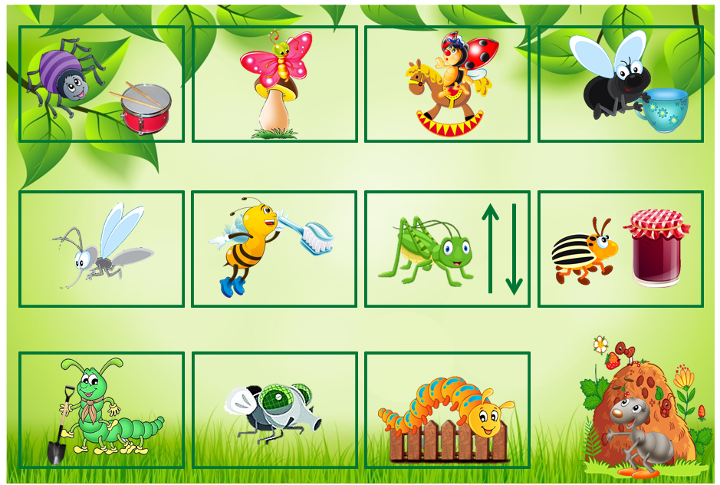
Артикуляционная дорожка по теме «Насекомые»
Рамки для выделения объектов таблицы
Мелкие предметные фишки
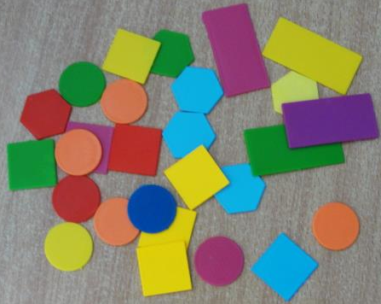
Геометрические фишки
Камешки для игр по таблице
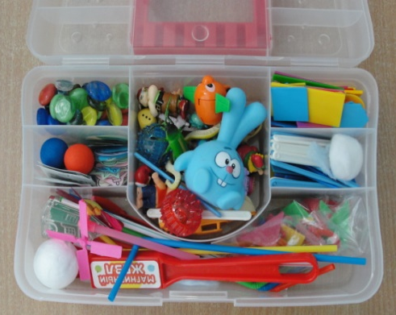
Вспомогательный материал для игр по таблице

Она действительно экономит время учителя-логопеда, весь материал содержится в одной папке, не нужно перебирать литературу в поисках специального текста, рифмовки и чистоговорки из таблицы можно рекомендовать воспитателям или родителям воспитанников для закрепления на логочасе. Лексико-тематическую таблицу можно использовать два года, потому что звукопроизношение автоматизируется от звука к звуку, и ребенок получает не повторяющийся материал.
Для данной лексико-тематической таблицы характерны:
- Многофункциональность;
- Вариативность;
- Систематизация знаний;
- Опора на лексическую тему;
- Простота и доступность в использовании.
Лексико-тематическая таблица решает задачи, направленные на обогащение словарного запаса ребенка, усовершенствование грамматики, развитие связной речи и фонематического восприятия, автоматизацию поставленного звука, развитие мелкой моторики, развитие психических процессов.
Лексико-тематическая таблица содержит 40 лексических тем.
Каждая тема состоит из трех разделов (страниц).
- Общий раздел для всех воспитанников с заданиями по лексической теме. Содержит задания, направленные на:
- Развитие артикуляционной моторики;
- Развитие мимических мышц;
- Развитие моторики;
- Развитие лексико-грамматических процессов;
- Развитие слухового внимания и фонематического восприятия;
- Развитие связной речи;
- Дыхательные упражнения;
- Самомассаж.
2. Раздел с индивидуальными заданиями с опорой на ту же лексическую тему. Содержит задания, направленные на автоматизацию поставленных звуков Р – РЬ – Л – ЛЬ – Ш – Ж – Ч – Щ – С – З – Ц. Для автоматизации каждого из перечисленных звуков есть: словарь, готовые предложения, чистоговорки, рифмовка, текст для пересказа.
3. Раздел с иллюстративным материалом по теме, дополненный дорожками для развития мелкой моторики.
Игры и упражнения, которые можно использовать в индивидуальном и иллюстративном разделе:
На этапе автоматизации звука в слогах:
- «Пальчики шагают, слоги повторяют»;
- «1-2-3, запомни слоги, повтори!»;
- «Укрась дорожку камешками (бусами, звездочками, цветами и т.п.) для…»;
- «Выкладываем посадочную полосу самолёту»;
- «Строим дрогу Трактору»;
- «Выложи звуковую схему слога»;
- «Кулак – ребро – ладонь».
На этапе автоматизации звука в словах:
- «Найди слова со звуком…»
- «Найди в магазине посуду (мебель, одежду, продукты и т.п.) со звуком…»;
- «Назови ласково»;
- «1 – много»;
- «Где звук живет?»;
- «Слоговая пирамидка»;
- «Чего не стало»;
- «Помоги Незнайке правильно назвать предметы»;
- «Запомни – повтори»;
- «Подари подарки со звуком…»;
- «Что лишнее?».
На этапе автоматизации звука в словосочетаниях:
- «Подбери предмет к признаку»;
- «Подбери предмет к действию»;
- «Из чего и какое?»;
- «Скажи наоборот» (Яблоко кислое, а шоколад… сладкий);
- «Какой – какая – какое – какие?»;
- «Чей – чья – чьё – чьи?»;
- «Посчитай, сколько…»;
- «Около»; «Рядом с …»;
- «Слева и справа»;
- «Выше и ниже»;
- «Два или две?».
На этапе автоматизации звука в связной речи:
- «Составь предложение со словом…»;
- «Собери предложение из слов…»;
- «Составь предложение по картинкам с предлогом…»;
- «Чистоговорку повторяй, картинку фишкой накрывай»;
- «Что лишнее и почему»;
- «Исправь ошибку»;
- «Повтори рассказ … (персонажа);
- «Для чего это нужно?»;
- «Я – ты – он – она»;
- «А что было дальше?»;
- «Придумай историю о…».

Использование лексико-тематической таблицы экономит рабочее время учителя-логопеда на подготовку к индивидуальным коррекционным занятиям, на поиск речевого материала для домашних заданий с детьми, на заполнение документации (тетради индивидуальных НОД).

Приложение содержит основные разделы лексико-тематической таблицы.
- Экран звукопроизношения.
- Первый раздел таблицы (образец по лексической теме «Посуда»)
- Второй раздел таблицы (образец по лексической теме «Посуда»)
- Третий раздел таблицы (образец по лексической теме «Посуда»)
- Содержание (41 лексическая тема)
- Таблица с примерным перечнем игр.

